**Бігун Максим Сергійович, ФІТ 2-7, Варіант 2**

**Завдання:** Побудувати інтерполяційний багаточлен Лагранжа $L_{n}(x)$ для функції $f(x)$, що задана таблицею:

|  |  |  |  |  |
| --- | --- | --- | --- | --- |
| $$x_{i}$$ | -1 | 0 | 2 | 3 |
| $$f(x_{i})$$ | -16 | -7 | -1 | 20 |

Знайти наближене значення функції у заданих точках $x=\{-0.5, 0.5, 1.5, 2.5\}$ з точністю до 0.001.

Побудувати графік інтерполяційної функції $y=L_{n}\left(x\right)$ за наявним набором точок.

*Розв’язання:*

У випадку $n=3$ розрахункова формула матиме вигляд:

$$L_{3}\left(x\right)=\frac{\left(x-x_{1}\right)\left(x-x_{2}\right)\left(x-x_{3}\right)}{\left(x_{0}-x_{1}\right)\left(x_{0}-x_{2}\right)\left(x_{0}-x_{3}\right)}y_{0}+\frac{\left(x-x_{0}\right)\left(x-x_{2}\right)\left(x-x_{3}\right)}{\left(x_{1}-x_{0}\right)\left(x_{1}-x_{2}\right)\left(x_{1}-x_{3}\right)}y_{1} +\frac{\left(x-x_{0}\right)\left(x-x_{1}\right)\left(x-x_{3}\right)}{\left(x_{2}-x_{0}\right)\left(x_{2}-x_{1}\right)\left(x_{2}-x_{3}\right)}y_{2}+\frac{\left(x-x_{0}\right)\left(x-x_{1}\right)\left(x-x_{2}\right)}{\left(x_{3}-x_{0}\right)\left(x_{3}-x_{1}\right)\left(x_{3}-x_{2}\right)}y_{3}$$

Отже:

$$L_{3}\left(x\right)=-16*\frac{\left(x-0\right)\left(x-2\right)\left(x-3\right)}{\left(-1-0\right)\left(-1-2\right)\left(-1-3\right)}-7*\frac{\left(x+1\right)\left(x-2\right)\left(x-3\right)}{\left(0+1\right)\left(0-2\right)\left(0-3\right)}-\frac{\left(x+1\right)\left(x-0\right)\left(x-3\right)}{\left(2+1\right)\left(2-0\right)\left(2-3\right)}+20*\frac{\left(x+1\right)\left(x-0\right)\left(x-2\right)}{\left(3+1\right)\left(3-0\right)\left(3-2\right)}=2x^{3}-4x^{2}+3x-7$$

Знаходимо значення заданих точок:

# Задамо функцію

def f(x):

    return 2*x**3 - 4*x**2 + 3*x - 7

# Задаємо точки для інтерполяції

x_custom = np.array([-0.5, 0.5, 1.5, 2.5], dtype=float)

# Знаходимо значення функції в точках

y_custom = [f(i) for i in x_custom]

# Виводимо результат

print("Значення функції в точках:")

for i in range(len(x_custom)):

    print(f"f({x_custom[i]: }) = L({x_custom[i]: }) = {y_custom[i]: }")

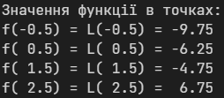

Побудуємо графік інтерполяційної функції $y=L_{n}\left(x\right)$ за наявним набором точок використовуючи її програмну реалізацію:

# Імпортуємо бібліотеки

import numpy as np

import matplotlib.pyplot as plt

# Задаємо точки

xi = np.array([-1, 0, 2, 3], dtype=float)

yi = np.array([-16, -7, -1, 20], dtype=float)

# Функція Лагранжа

def lagranzha(x, y, t):

    z = 0

    for j in range(len(y)):

        p1 = 1

        p2 = 1

        for i in range(len(x)):

            if i == j:

                p1 *= 1

                p2 *= 1

            else:

                p1 *= (t - x[i])

                p2 *= (x[j] - x[i])

        z += y[j] * (p1 / p2)

    return z

x_new = np.linspace(np.min(xi), np.max(xi), 100)

y_new = [lagranzha(xi, yi, i) for i in x_new]

# Виводимо графік

plt.plot(x_new, y_new)

plt.plot(xi, yi, 'o', x_new, y_new)

plt.title('Графік функції Лагранжа')

plt.grid(True)

plt.show()

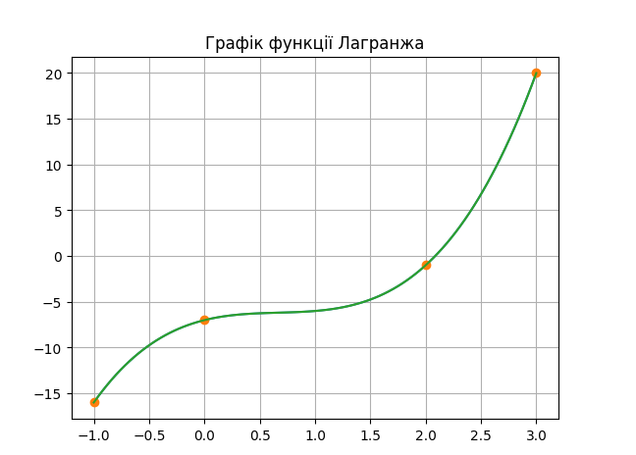

Перевіримо за допомогою бібліотеки SciPy:

# Імпортуємо lagrange

from scipy.interpolate import lagrange

#Перевірка

f = lagrange(xi, yi)

plt.plot(x_new, f(x_new), 'b', xi, yi, 'ro')

plt.title('Графік функції Лагранжа (SciPy)')

plt.grid()

plt.xlabel('x')

plt.ylabel('y')

plt.show()

